2019 m. pakilo visų žemės dirbimo paslaugų kainos. Lyginant su 2018 m., šiemet vidutinė dirvų arimo kaina padidėjo 2,3 proc., skutimo – 40,6 proc., dirvų ruošimo sėjai kombinuotu padargu – 95,5 proc., lėkščiavimo – 18,75 proc., o volavimo – 33,3 proc.  
Dirvų arimo paslaugų kainos atskiruose Lietuvos regionuose 2019 m. skyrėsi 2,4 karto. Šiais metais už dirvos hektaro suarimą buvo prašoma 30,0–110,0 Eur. Pigiausiai dirvų arimo paslauga kainuoja Ignalinos ir Kauno rajono savivaldybėse, o brangiausiai – Pakruojo ir Panevėžio savivaldybėse. Dirvų skutimo paslauga šiais metais vidutiniškai kainavo apie 45,0 Eur už ha. Atskiruose Lietuvos regionuose dirvų skutimo darbų kainos skiriasi 1,75 karto. Pigiausiai dirvų skutimo paslauga kainuoja Šalčininkų savivaldybėje, o brangiausiai – Pakruojo, Pasvalio ir Panevėžio savivaldybėse. 1,9 karto atskiruose Lietuvos regionuose 2019 m. skyrėsi ir dirvų ruošimo sėjai kombinuotu padargu kainos. Paruošti sėjai vieną hektarą dirvų kainavo 14,0–60,0 Eur. Pigiausiai dirvos ruošimo sėjai kombinuotu padargu paslauga kainuoja Ignalinos savivaldybėje, o brangiausiai – Kaišiadorių ir Šilutės savivaldybėse. 2019 m. už dirvų hektaro lėkščiavimą buvo prašoma 19,0–70,0 Eur. Atskiruose regionuose dirvų lėkščiavimo paslaugų kainos šiais metais skyrėsi du kartus. Pigiausiai dirvų lėkščiavimo paslauga kainavo Vilkaviškio savivaldybėje, o brangiausiai – Pakruojo, Pasvalio ir Panevėžio savivaldybėse. Dirvų volavimo paslauga šiemet vidutiniškai kainavo apie 20,0 Eur už ha. Atskiruose regionuose dirvų volavimo darbų kainos 2019 m. skyrėsi apie 1,8 karto. Pigiausiai dirvų volavimo paslauga kainavo Šiaulių rajono savivaldybėje, o brangiausiai – Kaišiadorių savivaldybėje.  
Grūdinių augalų sėjos paslaugų kainos, lyginant su 2018 metais, šiemet padidėjo 69,7 proc. Apsėti grūdinių augalų hektarą 2019 m. kainavo 20,0–65,0 Eur. Atskiruose regionuose grūdinių augalų sėjos paslaugos kainos šiemet skyrėsi 1,7 karto. Pigiausiai ši paslauga kainuoja Rietavo savivaldybėje, o brangiausiai – Ignalinos, Pakruojo ir Panevėžio savivaldybėse. Cukrinių runkelių sėjos paslaugų kainos, lyginant su praėjusiais metais, šiemet sumažėjo 11,8 proc. Apsėti cukrinių runkelių hektarą 2019 m. vidutiniškai kainavo apie 30,0 Eur. Kukurūzų sėjos paslaugos, lyginant su praėjusiais metais, vidutiniškai pabrango 3,5 proc. Apsėti kukurūzų hektarą 2019 m. vidutiniškai kainavo apie 30,0 Eur. Atskiruose regionuose kukurūzų sėjos paslaugos kainos skyrėsi 1,5 karto. Pigiausiai ši paslauga kainuoja Radviliškio, o brangiausiai – Skuodo savivaldybėje. Bulvių sodinimo paslaugos, lyginant su praėjusiais metais, šiemet vidutiniškai pabrango 143,7 proc. Pasodinti bulves vieno hektaro plote 2019 m. vidutiniškai kainavo apie 117,0 Eur.  
Mineralinėmis trąšomis patręšti vieno hektaro plotą 2019 m. vidutiniškai kainavo apie 12,0 Eur. Atskiruose regionuose šios paslaugos kaina šiemet skyrėsi net virš šešių kartų. Pigiausiai ši paslauga kainuoja Šiaulių rajono savivaldybėje, o brangiausiai – Šilutės savivaldybėje. Organinių trąšų iškratymas šiemet vidutiniškai kainavo 39,0 Eur už ha. Tai yra vidutiniškai 14,7 proc. daugiau negu pernai. Atskiruose regionuose šios paslaugos kaina šiemet skyrėsi net keturis kartus. Pigiausiai ši paslauga kainuoja Vilkaviškio savivaldybėje, o brangiausiai – Pagėgių savivaldybėje. Srutų laistymas šiemet vidutiniškai kainavo apie 24,0 Eur už ha. Tai yra vidutiniškai 14,3 proc. mažiau negu pernai.  
Pesticidų purškimas šiemet vidutiniškai kainavo apie 7,0 Eur už ha. Lyginant su praėjusiais metais, pesticidų purškimo paslaugų kainos 2019 m. sumažėjo 128,6 proc. Atskiruose regionuose šios paslaugos kaina šiemet skyrėsi tris kartus. Brangiausiai ši paslauga kainuoja Rietavo savivaldybėje.  
Tarpueilių įdirbimas (kaupimas) 2019 m. vidutiniškai kainavo apie 20,0 Eur už ha. Lyginant su praėjusiais metais, tarpueilių purenimo paslaugų kainos 2019 m. padidėjo 81,8 proc. Atskiruose regionuose šios paslaugos kaina šiemet skyrėsi 3,75 karto. Pigiausiai ši paslauga kainuoja Ignalinos, o brangiausiai – Radviliškio savivaldybėje.  
Žolės pjovimo paslaugų kainos, lyginant su praėjusiais metais, 2019 m. padidėjo 50,0 proc. Nupjauti žolę vieno hektaro plote 2019 m. kainavo 17,0–40,0 Eur. Atskiruose regionuose šios paslaugos kaina šiemet skyrėsi apie du kartus. Pigiausiai ši paslauga kainuoja Ignalinos savivaldybėje, o brangiausiai – Biržų, Jonavos, Pakruojo, Panevėžio ir Pasvalio savivaldybėse.  
Šieno vartymo ir grėbimo darbų kainos, lyginant su praėjusiais metais, 2019 m. padidėjo 28,6 proc. Išvartyti šieną ir jį sugrėbti vieno hektaro plote 2019 m. vidutiniškai kainavo 18,0 Eur. Atskiruose regionuose šios paslaugos kaina šiemet skyrėsi apie du kartus. Pigiausiai ši paslauga kainuoja Vilkaviškio, o brangiausiai – Kauno rajono savivaldybėje.  
Šieno arba šiaudų presavimas 2019 m. vidutiniškai kainavo apie 31,0 Eur už ha. Atskiruose regionuose šios paslaugos kaina šiemet skyrėsi net penkis kartus. Pigiausiai ši paslauga kainuoja Pagėgių, o brangiausiai – Joniškio savivaldybėje. Žolės arba kukurūzų smulkinimo paslauga 2019 m. vidutiniškai kainavo 48,0 Eur už ha arba 11,1 proc. mažiau negu pernai. Atskiruose regionuose šios paslaugos kaina skyrėsi apie du kartus. Pigiausiai ši paslauga kainuoja Biržų, o brangiausiai – Pagėgių savivaldybėje.  
Ritinių apvyniojimas plėvele, lyginant su praėjusiais metais, šiemet vidutiniškai pabrango 42,9 proc. Vieną ritinį apvynioti plėvele 2019 m. vidutiniškai kainavo apie 10,0 Eur. Atskiruose regionuose šios paslaugos kaina šiemet skyrėsi 1,5 karto. Pigiausiai ši paslauga kainuoja Jonavos savivaldybėje, o brangiausiai – Rietavo, Skuodo ir Šilutės savivaldybėse.  
Javų derliaus nuėmimo paslauga 2019 m. turėtų išlikti kaip praėjusiais metais. Nukulti javus vieno hektaro plote 2019 m. vidutiniškai gali kainuoti apie 77,0 Eur. Pigiausiai ši paslauga gali kainuoti Joniškio ir Skuodo savivaldybėse, o brangiausiai – Rietavo savivaldybėje.  
Bulvių kasimas 2019 m. vidutiniškai gali kainuoti 243,0 Eur už ha arba 74,8 proc. daugiau negu pernai. Cukrinių runkelių nuėmimas šiemet vidutiniškai gali kainuoti apie 175 Eur už ha arba 10,1 proc. daugiau negu pernai.

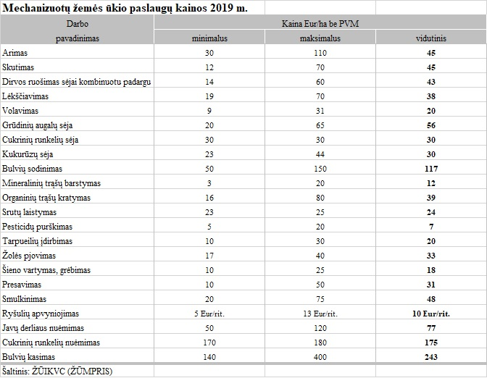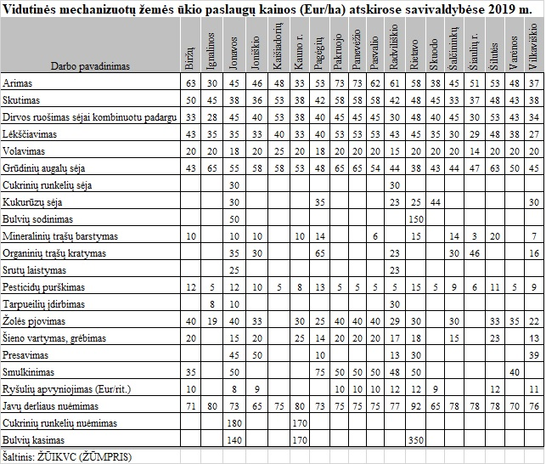

Remigijus Zinkevičius, ŽŪIKVC  
Tel. (8 37) 397 076